ESTUDO DE UM PROJETO HIDROSSANITÁRIO - INSTALAÇÕES DE ÁGUA FRIA

OBRA:

EDIFICAÇÃO RESIDENCIAL

Leonardo Melo Bittencourt

Setembro de 2018

1 - INSTALAÇÕES HIDRO-SANITÁRIAS
  - IDENTIFICAÇÃO DA OBRA:

    - Nome prop.: LILIA MARIA DE OLIVEIRA;

    - Obra: EDIFICAÇÃO RESIDENCIAL;

    - RUA SINVAL ALVES DE MELO;

    - Bairro: NOVA CAPITÓLIO;

    - Cidade: CAPITÓLIO/MG;

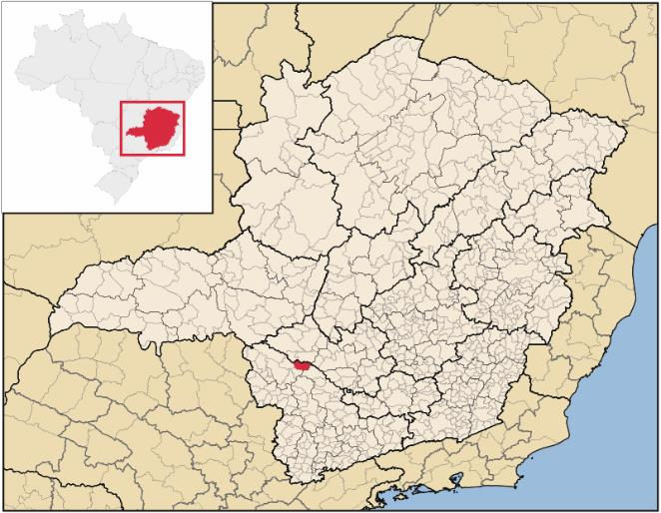
Figura 1: Localização da cidade de Capitólio em Minas Gerais.

  - ÁGUA POTÁVEL:

- CONDIÇÕES GERAIS.
O projeto de instalações Hidrossanitárias foi executado atendendo às exigências das normas da NBR – 5626/98 (ÁGUA FRIA)
DESCRIÇÃO DOS MATERIAIS
- TUBOS E CONEXÕES.
Todos os tubos e conexões serão em PVC rígido soldável, de fabricação “TIGRE” ou similar.
  - INSTALAÇÕES DE ÁGUA FRIA:

O projeto define um sistema de distribuição indireta alimentado por gravidade para um reservatório inferior, que bombeia a água alimentada pela rede de distribuição da concessionária para um reservatório elevado, que realiza o abastecimento da residência, conforme projeto em anexo. A rede de distribuição de água fria partirá dos reservatórios elevados, seguindo até o barrilete daí caminharão pela laje até atingir a prumada e deverá ser executada com tubos e conexões de PVC rígido soldável, dimensionados conforme recomendações da NBR-5626/98.
ALIMENTAÇÃO
A alimentação dos reservatórios será feita a partir da rede de distribuição da concessionária local, conforme projeto, através de canalização de PVC rígido roscável.

RESERVATÓRIOS
O consumo de água foi calculado a partir do consumo/pessoa/dia, de acordo com as normas da ABNT (NBR 5626/98). Para este cálculo devem ser consideradas 2 pessoas por dormitório, porém, como na residência há um quarto maior e que a casa terá uso em temporadas, onde haverá mais pessoas, foram considerados 5 habitantes nesse cômodo.
Dessa forma, a população total da residência teve um valor de 11 pessoas. O consumo predial diário para a residência, de acordo com a norma, apresenta um valor de 250 L/dia per capita, considerando residência de luxo. O consumo diário total se dá pela fórmula:
$$C_{D}=C x P$$

Onde C_{D} é o consumo diário total em L/dia, C é o consume médio predial em L/dia/hab e P é a população total do edifício em hab.

Dessa forma, o consumo diário total apresentou um valor de 2750 L/dia.
Por segurança, a capacidade de reservação será dimensionada para 2 dias. Essa medida busca evitar a falta de água na residência no caso de descontinuidade no abastecimento. Essa capacidade foi calculada da seguinte forma:
$$C_{R_{2d}}=2 x C_{D}$$
Onde C_{R2d} é a capacidade total de reservação (reservatório inferior + superior) em litros e C_{D} é o consumo diário total também em litros. Assim, o valor encontrado para o total a ser reservado foi de 5.500 litros, ou 5,5 m³.
Para este projeto, foi considerado que o reservatório superior (RS) armazenará 40% do volume total de armazenamento, enquanto os outros 60% serão alocados no reservatório inferior (RI). Dessa forma as capacidades dos reservatórios serão:
- RS: 2,2 m³;
- RI: 3,3 m³.
Com relação aos materiais desses reservatórios, foi definido que o reservatório inferior será retangular, feito de alvenaria, com as dimensões indicadas abaixo:
2,2 m


1,0 m

A altura desse reservatório foi fixada em 1,5 m, obtendo-se assim o volume requerido de 3,3 m³.
Já o reservatório superior, consistirá em uma caixa d’água comprada da marca tigre de 3.000 L (ou 3,0 m³), que é o tamanho comercial que atende ao volume requerido.
DISTRIBUIÇÃO:
A distribuição de água fria será em tubulação de PVC rígido soldável marrom com ponta e bolsa.
- EXTRAVASOR E LIMPEZA:
O tubo extravasor sairá logo acima do nível de entrada da tubulação de alimentação dos reservatórios, e a tubulação de limpeza, partirá do fundo dos Reservatórios.
O diâmetro da tubulação de limpeza foi determinado a partir da seguinte expressão:
$$S = \frac{A}{4.850 x t} x \sqrt{h}$$
Em que S é a seção do conduto de descarga (m2 ); A é a área em planta de um compartimento (m2 ); t é o tempo de esvaziamento (≤ 2h); e h a altura inicial da água.
Para o reservatório inferior, a área em planta apresentou um valor de 2,2 m2 e o tempo de esvaziamento foi considerado 2 h. Como a altura inicial, como apresentado anteriormente teve um valor de 1,5 m, obteve-se a seção de 2,77 x 10^-3 m2.
A partir da fórmula para a área de seção circular, temos que:
$$D= \sqrt{\frac{4 x A}{π}}$$
Obtendo-se então um diâmetro de 0,0188 m. Porém, para evitar o entupimento foi adotado o diâmetro de 32 mm. Como o valor indicado para o diâmetro do extravasor foi de 40 mm, optou-se por adotar 40 mm também para a tubulação de limpeza.
O mesmo processo foi realizado para o reservatório superior, a caixa d’aguá comprada. Nessa etapa, a seção do conduto de descarga foi de 2,54 x 10^-4 m2. O diâmetro obtido com este valor foi de 0,0180 m. Contudo, a mesma consideração aplicada no reservatório inferior aconteceu para o superior, então, o diâmetro final teve um valor de 40 mm.
- TUBOS DE PVC
Tubo de resina de PVC fabricada conforme estabelecem a norma ABNT EB- 892 destinado à execução de instalações prediais de água fria com funcionamento pela ação da gravidade e na temperatura ambiente.
Os tubos utilizados serão do tipo ponta lisa e bolsa, soldável marrom nos diâmetros definidos em projeto.
A fabricação será da “TIGRE” ou similar.

- CONEXÕES DE PVC
Conexões de resina de PVC, do tipo soldável marrom, nos pontos de utilização deverão ser utilizadas conexões do tipo soldável/roscável com bucha de latão.
A fabricação será da “TIGRE” ou similar.
- ALIMENTADOR PREDIAL
Para o dimensionamento do alimentador predial, o cálculo da vazão se deu utilizando a seguinte fórmula:
$$Q= \frac{C_{D}}{86.400}$$
Onde C_{D} é o consumo diário em L/dia e Q é a vazão que passará pelo alimentador em L/s. Dessa forma, obteve-se a vazão de 0,0318 L/s, ou 0,0000318 m³/s.
Para o alimentador predial, deve-se adotar a velocidade entre 0,6 e 1,0 m/s. Como a vazão do alimentador é baixa, o diâmetro adotado será o mínimo de acordo com a concessionária (COPASA), apresentando um valor de 25 mm.
Esse valor deverá ser conferido a seguir de acordo com a máxima vazão provável do sistema. Para isso, foi montada a tabela a seguir com as peças de utilização do imóvel e seus respectivos pesos
Peças de utilização | Quantidade | Peso unitário | Peso total
Pia de cozinha | 3 | 0,7 | 2,1
Tanque de lavar | 2 | 0,7 | 1,4
Lavatórios | 3 | 0,3 | 0,9
Caixa de descarga | 3 | 0,3 | 0,9
Chuveiro | 3 | 0,4 | 1,2
Lavagem em geral | 1 | 0,4 | 0,4
Lavadora de roupas | 2 | 1 | 2
Lavadora de louças | 2 | 1 | 2
Tabela 1: Peças de utilização e seus pesos.
De acordo com esta tabela, o somatório dos pesos (ΣP) foi igual a 10,9. Assim, a máxima vazão provável é dada por:
$$Q=0,3 x \sqrt{\sum{}P}$$
A vazão encontrada então foi de aproximadamente 1 L/s, ou 0,001 m³/s, consideravelmente maior que a apresentada anteriormente. Assim, de acordo com o nomograma adequado ao material definido para a tubulação, utilizando o mesmo intervalo de velocidade do método anterior, obteve-se um diâmetro de 32 mm. Esse diâmetro será utilizado nas próximas etapas do projeto.
Para o cálculo da velocidade máxima, foi utilizada a expressão:
$$V_{máx}=14 x \sqrt{D}$$
Onde D é o diâmetro em m e V_{máx} a velocidade máxima do sistema em m/s. Resultando em uma velocidade de 2,504 m/s. Como a velocidade deve atender ao requisito de ser < 3 m/s, o valor é aceitável.
- BOMBEAMENTO
A definição das horas de funcionamento da bomba que direciona a água de abastecimento do reservatório inferior para o superior se deu a partir da utilização do valor usual de 5 horas.
Para o cálculo da vazão a ser recalcada, foi considerada que esta será 20% do consumo diário total, se dando pela fórmula:
$$Q=0,20 x C_{D}$$
Onde a vazão Q e o consumo C_{D} estão em L/dia.
Então, a vazão a ser recalcada apresentou um valor de 550 L/h, ou 0,00001528 m³/s.
O diâmetro foi então obtido através da tabela a seguir:
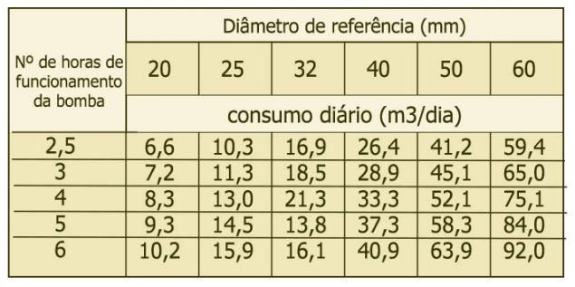
Tabela 2: Diâmetros de referência a partir de horas de funcionamento e consumo diário.
Dessa forma, devido ao baixo consumo diário da edificação, o diâmetro de recalque será mínimo, com um valor de 20 mm. Já o diâmetro de sucção, que deve ser igual ou imediatamente superior ao de recalque, foi adotado como sendo de 25 mm.
A escolha da bomba se deu a partir da altura manométrica (H_{m}) e da perda de carga (Δh)
$$H_{r}(Altura de Recalque) = 1230 cm$$
$$C_{r}(Comprimento da tubulação de recalque) = 1590 + 45cm (localizada)$$
$C_{s}(Comprimento da tubulação de sucção) = 148 + 18cm$(localizada)
$$H_{s}(Altura de Sucção) = 15 cm$$
É preciso levar em conta também as perdas de carga localizadas na tubulação citadas a seguir:
1 joelho (25mm) = 1,2 m
1 redutor (25-20mm) = 0,6 m
1 registro gaveta (20mm) = 0,1 m
4 joelhos 90° (20mm) = 4,4 m

Para o cálculo de perda de carga, foi usado a tabela fornecida pela tigre disponivel em https://www.tigre.com.br/themes/tigre2016/downloads/catalogos-tecnicos/ct-tigrefire-tabela.pdf
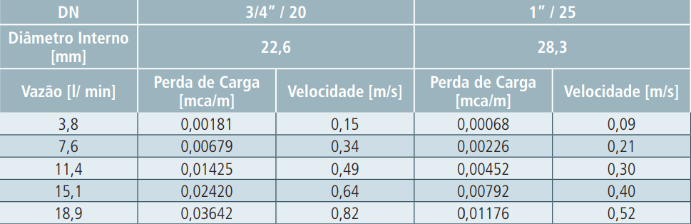
A vazão necessária é de 9,2 L/min, por interpolação obtemos uma perda de carga de 0,00800 mca/m
Na tubulação de sucção o valor encontrado foi de 0,00261 mca/m
Ao multiplicar esse valor da tabela pelo comprimento total da tubulação obtemos:
$${Δh}_{r}= 0,131 m.c.a.$$
$${Δh}_{s}= 0,005 m.c.a.$$
Altura manométrica total:
$$H_{m}= H_{r}+{Δh}_{r}+{Δh}_{s}→H_{m}=12,436 m.c.a.$$
Parâmetros para seleção da bomba:
$H_{m}$ = 12,436 m.c.a. ; Q = 0,550 $m^{3}/h$
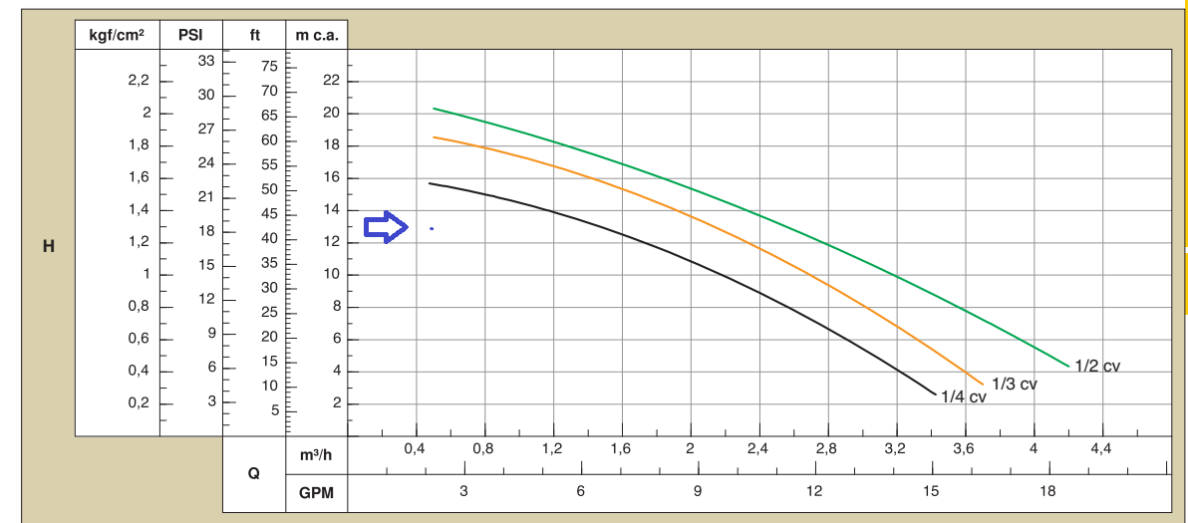
A bomba selecionada para a realização do trabalho foi Bomba Centrifuga 0,25 Cv (1/4) Monofásica Bc-98 Schneider, essa decisão foi tomada se baseando no catálogo do fabricante e procurando uma melhor vantagem econômica ao se analisar o consumo, de modo a escolher uma bomba que atenda à demanda sem desperdício de energia. Na maioria dos fabricantes analisados inclusive a desse a potência supera a demanda, portanto foi escolhido o fabricante que possuia um modelo com menor consumo.

Configuração bomba e reservatório inferior:
$$h_{1}(distância entre a entrada de sucção e linha piezométrica)=1000mm$$
$h_{2}(distância entre a entrada de sucção e fundo do reservatório) =350mm$
ambos atendem aos critérios recomendados.
pO nível médio da bomba $h_{b}$se encontra a 350mm de altura de elevação do solo, enquanto a altura média do reservatório $h_{r}$se encontra a 900mm de altura. Nesse caso temos uma configuração de duas bombas afogadas, sendo que uma serve para reserva em caso de falhas de funcionamento.
De acordo com NBR 12214 o o NPSH disponivel é dado pela formula :
NPSHd= ±Z+Pa+ Pv+hf
O Npsh disponível foi de aproximadamente 20,9 m , sendo portanto maior que o requerido de cerca de 2m com uma boa folga . A cavitação , portanto , não deve ocorrer no sistema.

-BARRILETE
O barrilete é do tipo ramificado.
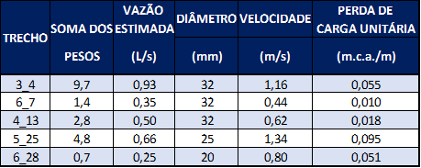

-PRESSÕES
Para a verificação das pressões, foi montada uma planilha onde são levados em consideração os pesos das peças de utilização, vazões e diâmetros obtidos através destes, perda de carga total e comprimento da tubulação, nos trechos estabelecidos.
Para o cálculo da perda de carga localizada, vale ressaltar que nas mudanças de sentido foi considerada a utilização de joelhos e que a entrada adotada foi de borda.
Após a obtenção das pressões, observou-se que a partir do trecho 8-10 será necessária a utilização de válvulas reguladoras de pressão, uma vez que a pressão disponível se mostrou maior que 40. Dessa forma, o excesso de pressão não será um problema das instalações. Além disso, os chuveiros, que necessitam de atenção pois não podem funcionar à baixa pressão, não terão nenhum problema de funcionamento.

-LISTA DE MATERIAIS E ORÇAMENTO
